SisMed
Guia de Análise e Projeto

Versão 2.0

Índice Analítico
Conteúdo

Introdução 3

Mapeamento
Classe de Fronteira 3
Classe do tipo Control 3
Classe do tipo Entity 4
Classe do tipo EntityCollection 4

Documento de Arquitetura de Software

Introdução

Esse documento tem como objetivo descrever a visão de implementação do software SisMed e mostrar como foi feito o mapeamento das classes de análise para as classes de projeto.

Mapeamento

Classe de fronteira
Para cada classe de fronteira encontrada é criado um pacote dentro do pacote Controller, nomeado de acordo com o nome da classe de fronteira eliminando a parte “TelaManter” ou “Tela”, caso exista, e adicionando o sufixo “Controller” do tipo cs e também eliminando o estereótipo. A Figura 1 apresenta um exemplo desse mapeamento.
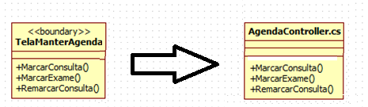
Figura 1 – Mapeamento das classes de fronteira

Classes de controle
Para cada classe do tipo controle encontrada é criada uma classe no formato “.cs”, nomeado de acordo com o nome da classe de controle eliminando estereótipo e também o pré-fixo “Controlador”. Adiciona-se o nome “Gerenciador” no início do nome da classe. A classe é armazenada no pacote Negócio. A Figura 2 apresenta um exemplo desse mapeamento.

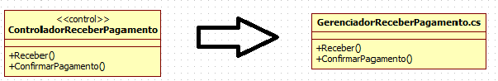
Figura 2 – Mapeamento das classes do tipo Control

Classes de controle e do tipo Entity

Para cada classe do tipo Entity encontrada é criada uma classe no formato “.cs”, nomeado de acordo com o nome da classe de entidade eliminando o estereótipo. Adiciona-se o nome “Model” no final do nome da classe. A classe é armazenada no pacote Model. O padrão de nomenclatura dos atributos obedecerá o seguinte critério: inicial miníscula e uma segunda palavra com inicial maiúscula. A Figura 3 apresenta um exemplo desse mapeamento.

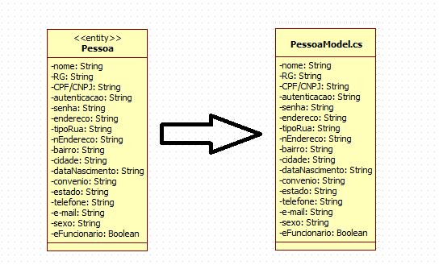
Figura 3 – Mapeamento das classes do tipo Entity

Classe do tipo EntityCollection

Para todas as classes do tipo EntityCollection que forem encontradas, será criada apenas uma classe no formato “.cs”, dentro do pacote Dados e que será nomeada de “RepositorioGenerico.cs”. A Figura 4 apresenta um exemplo desse mapeamento.

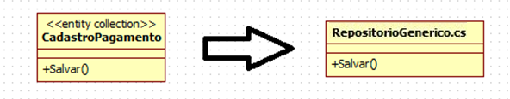

Figura 4 – Mapeamento das classes do tipo EntityCollection

